Bogotá D.C., 30 de julio de 2025

Señor

**Jaime Luis Lacouture Peñaloza**

**Secretario General**

Cámara de Representantes

Ciudad

**Asunto:** Radicación – Proyecto de Ley *“Por medio del cual se crea el delito de ‘Ingreso de elementos prohibidos a establecimientos de reclusión’”*.

Respetado secretario:

De manera atenta y en virtud de lo dispuesto por los artículos 139[1] y 140[2] de la Ley 5° de 1992[3], presentamos ante el Congreso de la República el Proyecto de ley por medio del cual se crea el delito de *“Ingreso de elementos prohibidos a establecimientos de reclusión”*, iniciativa legislativa que cumple con los requisitos previstos en el artículo 145 de la precitada ley sobre orden en la redacción del proyecto.

En consecuencia, solicito al señor secretario se sirva darle el trámite legislativo previsto en el artículo 144[4] de la Ley 5° de 1992.

Cordialmente,

**LUZ AYDA PASTRANA LOAIZA**

Representante a la Cámara

Departamento del Huila

**PROYECTO DE LEY No. 585 DE 2025**

**“POR MEDIO DEL CUAL SE CREA EL DELITO DE *‘INGRESO DE ELEMENTOS PROHIBIDOS A ESTABLECIMIENTOS DE RECLUSIÓN’*”**

**El Congreso de Colombia**

**DECRETA:**

**ARTÍCULO 1o.** Adiciónese a la Ley 599 de 24 de julio de 2000, por la cual se expide el Código Penal, el artículo 453A al Título XVI, relativo a los *“Delitos contra la eficaz y recta impartición de justicia”*, capítulo octavo *“Del fraude procesal y otras infracciones”*, el cual quedará así:

**ARTÍCULO 453A. INGRESO DE ELEMENTOS PROHIBIDOS A ESTABLECIMIENTOS DE RECLUSIÓN[5].** *El que intente, permita, facilite o ingrese elementos prohibidos o no permitidos a un establecimiento de reclusión, incurrirá en una pena privativa de la libertad de 72 a 168 meses, multa de 100 a 300 SMLMV e inhabilitación para el ejercicio de derechos y funciones públicas por el mismo tiempo de la pena de prisión.*

*El que para tal fin instrumentalice a otro, la pena será de 84 a 180 meses. Cuando el instrumentalizado sea un niño, niña o adolescente, la pena será de 96 a 192 meses de prisión.*

*Cuando la persona que incurra en esta conducta sea un servidor público, la pena se aumentará de la mitad a las tres quintas partes.*

***PARÁGRAFO:*** *entiéndase por elementos prohibidos o no permitidos, los que para tal fin defina en Instituto Nacional Penitenciario y Carcelario – INPEC, los cuales en la actualidad están establecidos en la Resolución núm. 006349[6] de 19 de diciembre de 2016[7] expedida por el INPEC.*

**ARTÍCULO 2o. Vigencia.**La presente ley rige a partir de la fecha de su promulgación y deroga las disposiciones que le sean contrarias.

Atentamente,

**LUZ AYDA PASTRANA LOAIZA**

Representante a la Cámara

Departamento del Huila

**EXPOSICIÓN DE MOTIVOS PROYECTO DE LEY No. _____ DE 2025**

Dando cumplimiento al artículo 145 de la Ley 5° de 1992, la exposición de motivos se estructura así:

1. Objeto
2. Justificación del Proyecto
3. Constitucionalidad del Proyecto
4. Impacto Fiscal
5. Conflicto de intereses

Los argumentos que motivan este proyecto de ley ordinaria se desarrollan a continuación.

1. **Objeto**

El presente Proyecto de Ley tiene como objeto crear el delito de *“Ingreso de elementos prohibidos a establecimientos penitenciarios o carcelarios”* en el Código Penal colombiano, para tal efecto, se adiciona un artículo al Título XVI, *“De los delitos contra la eficaz y recta impartición de justicia”* de la Ley 599 de 2000, consecuencia del actuar típico, antijurídico y reprochable de quien comete la conducta, estableciendo de manera coherente y armónica unos mínimos y máximos punitivos.

1. **Justificación del Proyecto**

La introducción o ingreso de elementos prohibidos en los establecimientos de reclusión de Colombia, tales como: celulares, drogas, armas y otros, representa una problemática que incide negativamente en el proceso de resocialización de los privados de la libertad y afecta la seguridad y el orden de la comunidad en general *–víctima de la comisión de delitos, por ejemplo, a través del uso de celulares–.*

Entre enero del año 2020 y octubre del 2024, se incautaron en las cárceles del país más de 176.300 celulares, 248.151 botellas de licor, 6,3 toneladas de marihuana y 1,1 toneladas de cocaína o sus derivados, cifras que resultan de notable importancia al imposibilitar el objetivo de disminuir los índices de impunidad, lo cual facilita la continuidad delictiva y se convierte en un desafío para el legislativo y para la administración de justicia, con miras a establecer medidas idóneas para combatir la corrupción al interior de los establecimientos de reclusión e imponer condenas ejemplarizantes.

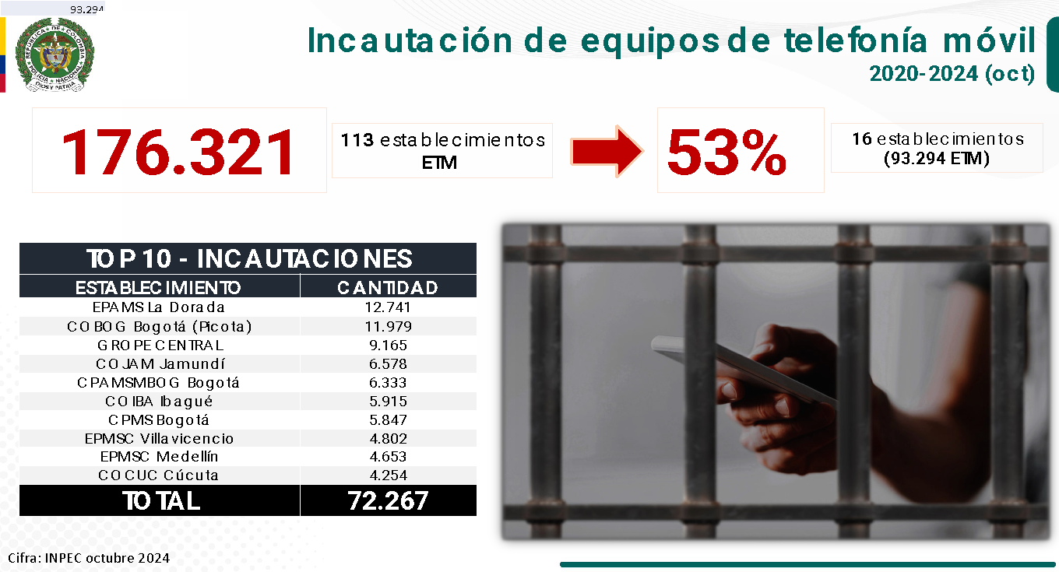

Las dinámicas al interior de los establecimientos carcelarios han permitido evidenciar que impera el dominio del más fuerte y no necesariamente del personal de custodia, sino de las personas privadas de la libertad *–en adelante PPL–* que por su condición, rol y nombre dentro de la red criminal en la que aún se encuentran vinculados como cabecillas, imponen condiciones en los patios donde son recluidos, aspecto que les facilita tener un control sobre los demás internos, sometiéndolos a amenazas, torturas o vejámenes; obligándolos e influenciándolos a hacer parte de estas estructuras delictivas desde el interior de los mismos. Es conocido que tienen la capacidad de incidir sobre crimines en diferentes regiones y ciudades del país, que afectan la convivencia y la seguridad ciudadana, tal como sucedió con el homicidio del Director de la Cárcel la Modelo de Bogotá en el año 2024 (El tiempo, 2024).

El Ministerio de Justicia declaró una emergencia carcelaria en el año 2024, con ocasión de las acciones violentas contra el personal de guardia del INPEC, en especial, debido al aumento significativo de los incidentes de seguridad y violencia respecto el personal de custodia en comparación con el año anterior, que involucra: homicidios, atentados y amenazas directas en contra de funcionarios (Minjusticia, 2024).

Según cifras del INPEC, entre el año 2023 y noviembre de 2024 se presentaron 409 amenazas contra funcionarios de esa entidad, de las cuales, en 2024 se materializaron 22 atentados y 11 homicidios de personal de custodia y vigilancia (INPEC, 2024), además del homicidio del Director de la cárcel La Modelo de Bogotá.

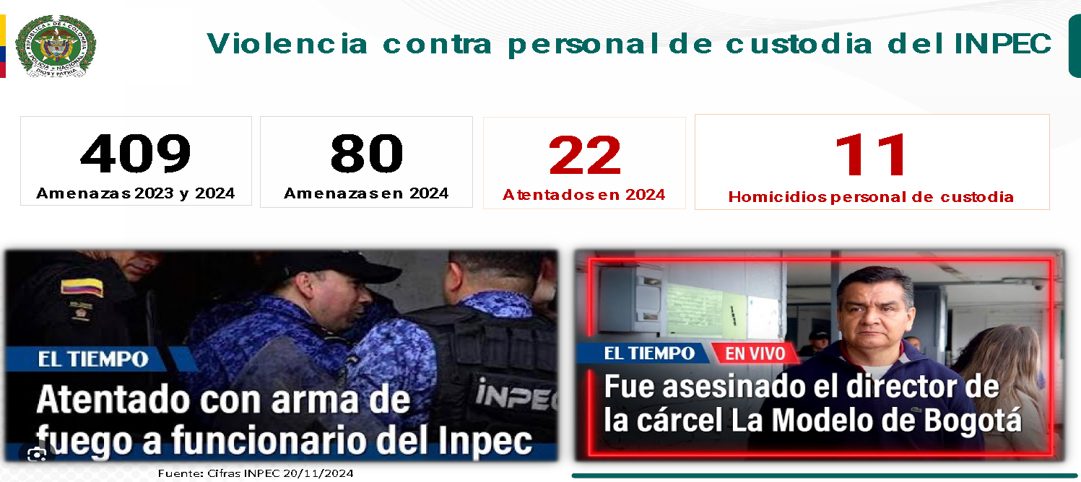

Incluso, en la actualidad, se encuentra en vigencia la *“Alerta Temprana No. 014-2024, DE INMINENCIA”* de la Defensoría del Pueblo, en virtud de la cual, se pone en conocimiento el riesgo a la integridad de los servidores públicos vinculados a los establecimientos carcelarios en algunas regiones del país (Defensoría del Pueblo, 2024).

**2.1. Impacto en la Seguridad y el Orden**

El ingreso de objetos prohibidos compromete gravemente la seguridad interna de los establecimientos de reclusión del país, tanto a nivel de violencia interna como al facilitar el direccionamiento de organizaciones criminales o la comisión de nuevos delitos por parte de las PPL al interior de estos establecimientos. Según reporte del Director General del INPEC, en solo un operativo en cuatro (4) establecimientos se logró la incautación o decomiso de 9.600 celulares, así como armas cortopunzantes, licor, estupefacientes y hasta pólvora. Estos elementos facilitan actividades delictivas como extorsiones, coordinaciones de crímenes externos y violencia entre internos.

En materia de seguridad y justicia en Colombia, uno de los principales problemas radica en la dificultad que se tiene desde el sistema penitenciario de impedir la continuidad y participación de las PPL en nuevas conductas delictivas e incluso en el direccionamiento de organizaciones criminales en las ciudades desde los establecimientos de reclusión. Lo anterior, en tanto las estrategias y acciones que se despliegan para contener la criminalidad en los territorios, resultan infructuosas y dispersas, ya que los delincuentes consideran que es más fácil delinquir desde el interior de los establecimientos (Giraldo y Medina, 2025).

De acuerdo con las cifras del INPEC, entre enero de 2020 y octubre de 2024, fueron incautados más de 176.300 equipos de telefonía móvil en la entrada y al interior de los establecimientos de reclusión. Las modalidades de ingreso de estos elementos prohibidos ocurre en las visitas familiares o conyugales, a través del ocultamiento en las partes íntimas o genitales, la utilización de drones, hasta mediante el uso de *“palomas mensajeras”*, personal asistencial de los establecimientos o incluso hechos de corrupción por el personal de vigilancia y custodia; conductas que, a la fecha, no tienen ningún tipo de sanción ejemplarizante para quienes sean sorprendidos facilitando o ingresando estos elementos (INPEC, 2024).

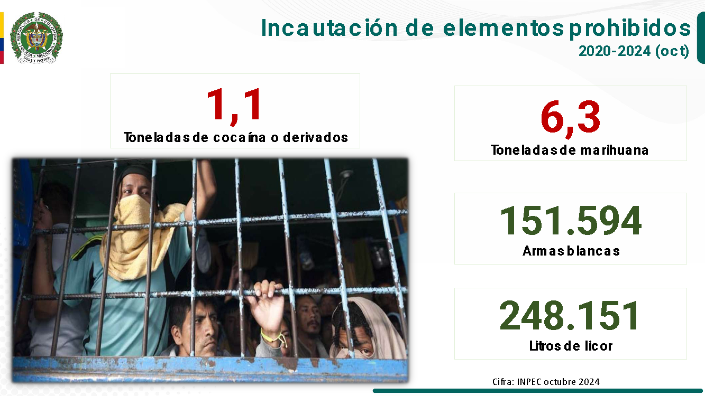

De acuerdo con Giraldo y Medina (2025) el 36% de las extorsiones en 2023 ocurrieron desde establecimiento carcelarios.

* La cifra varía dependiendo de las ciudades, por ejemplo, en Bogotá́ para el segundo semestre de 2024 fue de aproximadamente del 41%, pero en Barranquilla osciló entre el 50 y el 52%. En 2023 se presentaron 11.076 denuncias por este delito. Los establecimientos carcelarios de Bogotá́, Barranquilla y Tuluá registraron 585, 216 y 36 denuncias, respectivamente, en 2024.
* Los establecimientos que registran el mayor número de extorsiones corresponden a: Picota (Bogotá), Cómbita (Boyacá), Pedregal (Medellín), Picaleña (Ibagué) y Doña Juana (La Dorada).
* Las modalidades que mayor concentración de extorsiones presentan son: la suplantación de grupos armados al margen de la ley, el falso servicio y suplantación (falsa encomienda).
* Adicionalmente, han emergido nuevas modalidades de extorsión a través de la ciber extorsión y el ciber sexting. Estas modalidades se fortalecen con el acceso a información que reposa en determinadas bases de datos, en las cuales los delincuentes encuentran información privilegiada sobre la víctima.
* La extorsión se ha ampliado a todo tipo de víctimas, desde personas que demuestran cierta capacidad económica, hasta comerciantes, empleados, trabajadores independientes, agricultores e inclusive amas de casa. Las plataformas de transferencia de dinero han facilitado en los últimos años el pago de dineros, producto de la extorsión.

Además de lo anterior, llama la atención que, según cifras de la Policía Nacional, las 1.634 salas de retenidos en las diferentes estaciones de policía a nivel nacional, así como las 79 Unidades de Reacción Inmediata (URI) de la Fiscalía General de la Nación, tenían más de 23.000 PPL en marzo de 2025, de los cuales 1.670 se encontraban condenadas. Lugares que presentan una situación de hacinamiento que supera el 119% y en los cuales también se presenta el ingreso de elementos prohibidos que facilitan la continuidad delictiva de los privados de la libertad.

**2.2. Obstáculo para la Rehabilitación**

La presencia de drogas y otros objetos ilícitos dificulta los programas de resocialización. El acceso a sustancias psicoactivas perpetúa las adicciones y desvía a los internos de actividades constructivas, que afectan el proceso de reintegración social.

El principal aspecto de relevancia en cuanto al ingreso de los elementos prohibidos que les permite continuar incidiendo en la criminalidad en los territorios, se traduce en las situaciones que marcan la reincidencia de quienes ya fueron sometidos por la justicia y acogidos con una medida privativa de libertad, que según la Corporación Excelencia en la Justicia, la tendencia en el país va en incremento, pasando del 16.4% en 2016, al 21.8% en 2023 (CEJ, 2024).

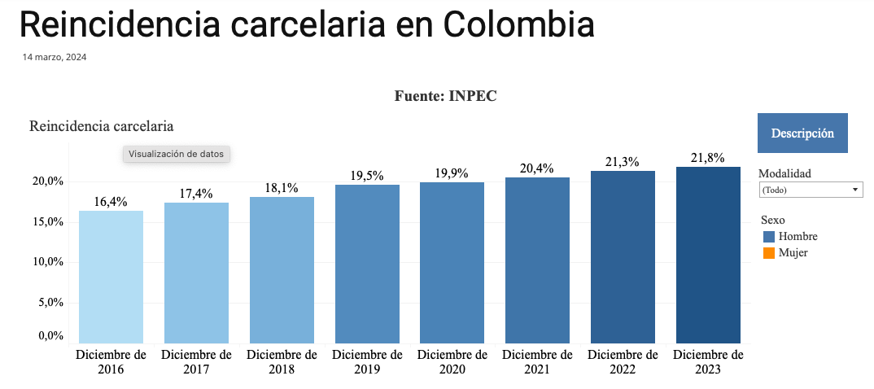

Fuente: *Corporación Excelencia en la Justicia con cifras INPEC*

Frente a esta situación, el factor problemático se centra en determinar la efectividad de las estrategias desplegadas para impedir que las PPL, puedan continuar delinquiendo desde las cárceles o que el proceso de resocialización aplicado sea efectivo para sacarlos del escenario del crimen. Al respecto, resulta importante destacar que en noviembre de 2024, las cifras de reincidencia en el sistema penitenciario superaron el 24% (INPEC, 2024).

**2.3. Corrupción y complicidad Interna**

La introducción o ingreso de los elementos prohibidos a PPL, suele implicar la participación de personal penitenciario corrupto. En 2021, se llevó́ a cabo un operativo en 45 cárceles para investigar denuncias de corrupción relacionadas con el ingreso de objetos prohibidos, con anuencia de funcionarios del INPEC. Esta corrupción socava la integridad del sistema penitenciario y la confianza pública en las instituciones (UNODC, 2016), aunado a que dicha corrupción facilita la continuidad delictiva de los privados de la libertad (UNODC, 2010).

La corrupción dentro de las cárceles permite o facilita la entrada de elementos prohibidos o no permitidos ya definidos en la Resolución 006349 de 2016 (INPEC, 2016), se destacan: el licor, estupefacientes, los teléfonos móviles y otros dispositivos de comunicación, que resultan fundamentales para la operación del crimen organizado o las redes de fraude y extorsión desde las cárceles. Esto en su gran mayoría es facilitado por el personal de custodia, a cambio del pago de sobornos, quienes en algunas ocasiones se vinculan activamente en las actividades criminales o permiten que ocurra el ingreso a cambio de estas dádivas (Passamano, 2022).

Según información del Director General del INPEC a través del Periódico El Espectador publicada el 17 de diciembre de 2024, para la fecha, 3.751 funcionarios se encontraban investigados, lo que corresponde a la quinta parte de toda la planta personal de esa entidad (17.129). Las cifras publicadas permiten advertir los esfuerzos que se viene adelantando, pero también evidencian lo permeada que se encuentra la institución por la corrupción y la debilidad de las herramientas existentes.

Asimismo, el Director informó que en 2024 se ordenaron 65 destituciones, 102 suspensiones, nueve multas, 6 amonestaciones y la apertura de un total de 551 procesos por corrupción directa. Según los datos reportados, 135 directores y exdirectores de establecimientos penitenciarios tenían investigaciones. Cifra que llama la atención, teniendo en cuenta que el INPEC está a cargo de 125 cárceles.

Asimismo, referenció que en el año 2024 se asignaron fiscales destacados para investigar la corrupción desde las cárceles, dando como resultado la captura de 98 funcionarios, 36 de ellos en flagrancia. Al tiempo, indicó que el ente investigador tiene abiertos 72 expedientes relacionados con delitos de corrupción.

* 1. **Marco Legal Existente**

El Código Penitenciario y Carcelario colombiano, Ley 65 de 19 de agosto de 1993, establece prohibiciones claras a los miembros del Cuerpo de Custodia y Vigilancia, el artículo 45 en los numerales a y b, les prohíbe tener trato con los reclusos más allá́ de lo necesario y les impide ingresar material pornográfico y otros elementos prohibidos en los reglamentos. Así como, aceptar dádivas de los detenidos, condenados, familiares o allegados de estos.

Además, el artículo 64 del Código General Disciplinario, Ley 1952 de 28 de enero de 2019, tipifica como falta grave la introducción o facilitación del ingreso de armas, municiones, explosivos, bebidas embriagantes, estupefacientes o dispositivos de comunicación no autorizados en los establecimientos penitenciarios.

Asimismo, la lista de elementos prohibidos o no permitidos se encuentra definida en la Resolución 006349 de 2016, entre los cuales se destaca: el licor, estupefacientes, los teléfonos móviles y otros dispositivos de comunicación, que resultan fundamentales para la operación del crimen organizado o las redes de fraude y extorsión desde las cárceles.

La Ley 1709 de 20 de enero de 2014[8], en el artículo 73, modifica el artículo 112 de la Ley 65, sobre el régimen de visitas y establece que *“[…] los visitantes sorprendidos tratando de ingresar al establecimiento penitenciario cualquier artículo expresamente prohibido por los reglamentos tales como armas de cualquier índole, sustancias psicoactivas ilícitas, medicamentos de control especial, bebidas alcohólicas, o sumas de dinero, no serán autorizados para realizar la visita respectiva y deberá ser prohibido su ingreso al establecimiento de reclusión por un periodo de hasta un (1) año, dependiendo de la gravedad de la conducta. Lo anterior sin perjuicio de las demás acciones legales pertinentes […]”.*

Adicionalmente, resulta importante destacar que la Corte Constitucional declaró el estado de cosas inconstitucional en materia penitenciaria y carcelaria, situación que exhorta al Estado a adoptar acciones que mejoren las condiciones de las PPL, al respecto la Corte se ha pronunciado en las sentencias T-153 de 1998, T-388 de 2013, T-762 de 2015, entre otras.

* 1. **Necesidad de Fortalecer la Legislación**

A pesar de las normas existentes, la persistencia en el ingreso de elementos prohibidos y sus consecuencias en la comisión de delitos o en la reincidencia de los mismos, conlleva a la necesidad de reforzar las medidas legislativas. Esto supone la imposición de sanciones más severas para los infractores, tanto internos como externos.

En Colombia no existe ningún tipo de reproche penal para quien sea sorprendido intentando, permitiendo o facilitando el ingreso de elementos prohibidos o no permitidos a los establecimientos de reclusión. En el caso de los particulares simplemente ocurre la incautación del elemento y la prohibición del ingreso a las instalaciones por un periodo de hasta un (1) año, dependiendo de la gravedad de la conducta. En el caso de los servidores públicos de custodia y vigilancia, su actuar da lugar a la apertura de un proceso disciplinario. De allí la importancia de la creación del tipo penal de *“Ingreso de elementos prohibidos a establecimientos penitenciarios o carcelarios”.*

* 1. **Estadísticas Relevantes**

En los 32 departamentos del país, se encuentran ubicados 125 establecimientos de reclusión que dependen del INPEC, distribuidos en 6 regionales, así: Regional Central (38), Regional Noroeste (19), Regional Norte (13), Regional Oriente (14), Regional Occidental (22) y Regional Viejo Caldas (19) (INPEC, 2024).

Adicionalmente, según cifras de la Policía Nacional existen 1.634 salas de retenidos en las diferentes estaciones de Policía a nivel nacional, así como 79 URI de la Fiscalía General de la Nación, en las cuales, también se presenta la problemática de la comisión delictiva de las PPL desde su lugar de reclusión, a través del ingreso de elementos prohibidos o no permitidos.

- Incautaciones recientes: En enero de 2025, el INPEC realizó un amplio operativo de control y registro en 138 establecimientos de reclusión de Colombia. Esta intervención se enmarcó dentro de la denominada Operación Dominó, cuyo propósito principal es reducir los índices de corrupción y mantener el orden al interior de los establecimientos. Con esta intervención se lograron incautar cerca de mil teléfonos móviles, armas de fabricación artesanal, más de 2.700 accesorios para celulares, 485 tarjetas SIM y aproximadamente 20 dispositivos USB. Además, las autoridades encontraron más de 12 kilos de estupefacientes, 1.250 litros de alcohol y 44 elementos de pólvora, entre otros elementos (RCN Radio & Revista Semana, 2025).

* 1. **Derechos Fundamentales que se pretenden proteger**

2.7.1. Derecho a la vida (artículo 11 de la Constitución): La entrada de armas y drogas genera violencia dentro de los establecimientos de reclusión, poniendo en riesgo la vida de los reclusos, guardias y personal administrativo.

2.7.2. Derecho a la integridad personal (artículo 12 de la Constitución): La circulación de drogas y armas propicia riñas, maltrato, tortura y agresiones dentro de las cárceles.

2.7.3. Derecho a la seguridad personal (artículos 13 y 28 de la Constitución): El ingreso de estos elementos ilegales afecta la seguridad tanto de los internos como del personal penitenciario y sus familias, al facilitar extorsiones, amenazas y otras formas de violencia.

2.7.4. Derecho a la dignidad humana (artículo 1° y 12 de la Constitución): La presencia de drogas y otros objetos ilícitos genera condiciones inhumanas y degradantes dentro de los establecimientos carcelarios.

2.7.5. Derecho a la resocialización (artículos 16 y 67 de la Constitución): La rehabilitación y reinserción social de los internos se ve afectada cuando hay acceso a elementos prohibidos, ya que incentivan actividades delictivas dentro y fuera de la cárcel.

2.7.6. Derecho de las víctimas a la justicia (artículos 29 y 250 de la Constitución): Si los internos continúan delinquiendo desde las cárceles mediante el uso de celulares y redes criminales, se afecta el acceso a la justicia de las víctimas y se debilita el sistema judicial.

* 1. **Constitucionalidad del Proyecto**

Este proyecto de Ley promueve las garantías constitucionales y preserva un orden legal justo. Protege los derechos a la vida, a la integridad personal, a la seguridad personal, a la dignidad humana, a la resocialización, entre otros.

Se debe señalar, además, que el proyecto de Ley no resulta contrario al régimen de visitas de las PPL, en tanto lo que reprocha es la intención de ingresar materiales prohibidos a las cárceles del país que ponen en riesgo la integridad de los reclusos y de los colombianos en general debido a la utilización de estos elementos para la comisión o reincidencia de delitos.

* 1. **Declaración de impedimentos de la Ley 2003 de 2019 que modifica el artículo 291 de la Ley 5° de 1992**

De conformidad con lo dispuesto en el artículo 3° de la Ley 2003 de 19 de noviembre de 2019[9]*,* que establece que tanto el autor del proyecto y el ponente dentro de la exposición de motivos, deberán incluir un acápite que describa las circunstancias o eventos que podrían generar un conflicto de interés para la discusión y votación del proyecto, sirviendo de guía para que los otros congresistas tomen una decisión al respecto, esto es, si se encuentran incursos en una causal de impedimento; ello, sin limitar otras causales que el Congresista pueda encontrar.

Sobre el particular, resulta del caso precisar que el presente proyecto de Ley, por ser de carácter general, no configura un beneficio particular, actual y directo para ningún congresista.

La Ley 5° de 1992 dispone en el artículo 286, modificado por el artículo 1° de la Ley 2003 de 2019, lo relativo al conflicto de interés en los siguientes términos:

*“[…] Se entiende como conflicto de interés una situación donde la discusión o votación de un proyecto de ley o acto legislativo o artículo, pueda resultar en un beneficio particular, actual y directo a favor del congresista.*

*a) Beneficio particular: aquel que otorga un privilegio o genera ganancias o crea indemnizaciones económicas o elimina obligaciones a favor del congresista de las que no gozan el resto de los ciudadanos. Modifique normas que afecten investigaciones penales, disciplinarias, fiscales o administrativas a las que se encuentre formalmente vinculado.*

*b) Beneficio actual: aquel que efectivamente se configura en las circunstancias presentes y existentes al momento en el que el congresista participa de la decisión.*

*c) Beneficio directo: aquel que se produzca de forma específica respecto del congresista, de su cónyuge, compañero o compañera permanente, o parientes dentro del segundo grado de consanguinidad, segundo de afinidad o primero civil”.*

Es de aclarar que, la descripción de los posibles conflictos de interés que se puedan presentar frente al trámite del presente proyecto de ley, conforme a lo dispuesto en el artículo 291 de la ley 5° de 1992, no exime el deber del Congresista de identificar otras causales adicionales.

Por las razones expuestas, someto a consideración de los honorables Congresistas esta iniciativa congresual.

Cordialmente,

**LUZ AYDA PASTRANA LOAIZA**

Representante a la Cámara

Departamento del Huila

1. Sobre presentación de proyectos.
2. Sobre iniciativa legislativa.
3. *“Por la cual se expide el Reglamento del Congreso; el Senado y la Cámara de Representantes”.*
4. Sobre publicación y reparto.
5. La Ley 65 de 1993, por la cual se expide el Código Penitenciario y Carcelario establece en su artículo 20, modificado por el artículo 11 de la Ley 1709 de 2014, que los establecimientos de reclusión pueden ser:

   *“[…]*

   *1. Cárceles de detención preventiva.*

   *2. Penitenciarías.*

   *3. Casas para la detención y cumplimiento de pena por conductas punibles culposas cometidas en accidente de tránsito o en ejercicio de toda profesión u oficio.*

   *4. Centros de arraigo transitorio.*

   *5. Establecimientos de reclusión para inimputables por trastorno mental permanente o transitorio con base patológica y personas con trastorno mental sobreviniente. Estos establecimientos estarán bajo la dirección y coordinación del Ministerio de Salud y Protección Social, en los cuales serán recluidas las personas con trastorno mental permanente o transitorio con base patológica.*

   *6. Cárceles y penitenciarías de alta seguridad.*

   *7. Cárceles y penitenciarías para mujeres.*

   *8. Cárceles y penitenciarías para miembros de la Fuerza Pública.*

   *9. Colonias.*

   *10. Demás centros de reclusión que se creen en el sistema penitenciario y carcelario*. (Entre ellos, detención en Unidad de Reacción Inmediata o similar, artículo 28ª de la Ley 65, adicionado por el artículo 21 de la Ley 1709 de 2014).

   ***Parágrafo.****Los servidores y ex servidores públicos contarán con pabellones especiales dentro de los establecimientos del orden nacional que así lo requieran, conforme a la reglamentación que para tal efecto expida el Instituto Nacional Penitenciario y Carcelario (Inpec)”.*
6. La Resolución núm. 006349 de 19 de diciembre de 2016 expedida por el INPEC prevé en los artículos 39 y 50 lo siguiente:

   “ARTÍCULO 39. MANEJO DE DINERO. De acuerdo al artículo 89 de la Ley 65 de 1993, modificado por el articulo 58 de la Ley 1709 de 2014, y las disposiciones que regulen la materia, se prohibe el uso de dinero dentro de los establecimientos de reclusión. El incumplimiento a esta prohibición constituye falta grave disciplinaria […]”.

   “ARTÍCULO 50. ELEMENTOS PROHIBIDOS. Se prohíbe el ingreso, uso, porte y tenencia por parte de las personas privadas de la libertad y visitantes de los siguientes elementos:

   1. Elementos de comunicación y tecnología como buscapersonas, celulares, tablets, computadores, tarjetas simcard, memorias USB, reproductores de mp3 y mp4, teléfonos inalámbricos, radios de comunicaciones, relojes digitales o inteligentes, y aquellos que a futuro se cataloguen como tal.

   2. Todo tipo de arma corto punzante, convencional, no convencional (artesanal), municiones, estopines o explosivos.

   3. Bebidas alcohólicas de cualquier tipo, sustancias narcóticas y psicotrópicas, alucinógenos y cualquier otra droga que produzca alteraciones físicas y emocionales.

   4. Prendas de vestir: gorras, sombreros, ruanas, guantes, bufandas, ropa de uso privativo de la fuerza pública y de los organismos de seguridad del estado, pasamontañas, gabanes y abrigos.

   5. Material de proselitismo político.

   6. Electrodomésticos: resistencias, hornos corrientes, hornos microondas, equipos de sonido, estufas.

   7. Animales de cualquier especie.

   8. Medicamentos sin fórmula ordenada o avalada por el médico del establecimiento.

   9. Objetos de valor: dinero, joyas, relojes suntuosos, títulos valores y demás elementos que tengan alto valor definido por el Director del establecimiento.

   10. Documentos que contengan información dirigida contra la seguridad y/o el orden público

   interno del establecimiento.

   11. Cables de conducción eléctrica, envases de vidrio, cuerdas u otros elementos similares.

   12. Objetos para juegos de azar y billeteras.

   PARÁGRAFO ÚNICO. Sin perjuicio de lo dispuesto en el presente artículo, se tendrá en consideración lo previsto en los artículos 48 y 49 de la presente resolución”.
7. *“Por la cual se expide el Reglamento General de los Establecimientos de Reclusión del Orden Nacional – ERON a cargo del INPEC”.*
8. *“Por medio de la cual se reforman algunos artículos de la Ley*[*65*](http://www.secretariasenado.gov.co/senado/basedoc/ley_0065_1993.html#Inicio)*de 1993, de la Ley*[*599*](http://www.secretariasenado.gov.co/senado/basedoc/ley_0599_2000.html#Inicio)*de 2000, de la Ley 55 de 1985 y se dictan otras disposiciones”.*
9. *“Por la cual se modifica parcialmente la Ley 5 de 1992 y se dictan otras disposiciones”.*